

**RAMA JUDICIAL DEL PODER PÚBLICO**

**JUZGADO TREINTA Y SEIS (36) CIVIL MUNICIPAL DE BOGOTÁ D.C.**

**Ref: 11001-40-03-036-2017-00475**

**Veintiuno (21) de julio de dos mil veinte (2020)**

Acreditado el fallecimiento del demandante JOSE IBARDO SUAREZ MARROQUIN (q.e.p.d), el pasado 22 de abril, conforme a la documental allegada, se advierte que, de acuerdo con lo previsto en el artículo 68 del Código General del Proceso, por ministerio de la ley, el litigante fallecido transmite la condición de parte a los sucesores, es decir, sus herederos y eventualmente la cónyuge supérstite, por lo que, para continuar el tramite normal del proceso, se dispone:

Requiérase a la apoderada judicial del litigante fallecido, quien conserva la condición, de conformidad con lo dispuesto en el artículo 76 del Código General del Proceso, para que en el término de cinco (5) días, contados desde la notificación que por estado se haga del presente auto, informe sobre la existencia de herederos determinados, y cónyuge supérstite, así mismo, respecto si se inició el juicio de sucesión, y proceda con la citación de éstos, quienes deberán acreditar la calidad al momento en que concurran al proceso.

En caso de no haberse iniciado el juicio de sucesión, la apoderada judicial, informe en el término concedido antes, con el fin de realizar el trámite de emplazamiento de los herederos indeterminados del litigante fallecido, por la secretaria del juzgado, conforme lo dispone el Decreto 806 de 2020, esto es, con la inserción en el Registro Nacional de Personas Emplazadas, sin necesidad de publicación.

Por lo anterior, se aplaza la practica de la audiencia que contempla los artículos 372 y 373 del Código General del Proceso, con el fin de garantizar el debido proceso de quienes deben conformar el extremo actor, por sucesión procesal.

**Notifíquese,**

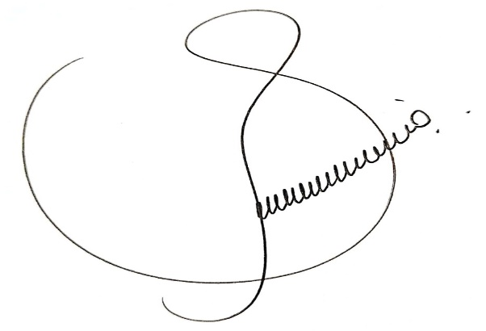

**EDITH CONSTANZA LOZANO LINARES**

**JUEZ**